Appel à la concurrence dans le cadre d’une Procédure Concurrentielle Avec Négociation (PCAN)
Marché public de service de transport aérien dédié

Table des matières
1 Contexte : Enabel en République Démocratique du Congo 3
1.1 Zones d’intervention 3
1.2 Destinations envisagées 2
1.3 Distances 2
2 Besoin 2
2.1 Services principaux 2
2.2 Services accessoires 2
3 Sélection 2
3.1 Définition 2
3.2 Critères de sélection 3
3.2.1 Situation d’exclusion 3
3.2.2 Capacité financière économique 3
3.2.3 Capacité technique 4
4 Information et remise des demandes de participations 4
4.1 Informations 4
4.2 Remise des demandes 4
5 Récapitulatif des documents à remettre 5
5.1 DUME 5
5.2 Déclaration sur le chiffre d’affaires ; 5
5.3 Comptes annuels approuvés des trois dernières années ; 5
5.4 Liste de deux références similaires (avec attestations de bonne exécution ou PV de réception) dont une en RDC ou pays frontalier ou pays membre de l’EAC ; 5
5.5 Autorisation officielle ou licence d’opérer en RDC. 5

Contexte : Enabel en République Démocratique du Congo
Enabel est l’Agence belge de développement. Elle exécute et coordonne la politique belge de développement international, et travaille principalement pour le compte de l’État belge.
L’Agence met également en œuvre des actions pour d’autres organisations nationales et internationales. Avec 2.000 collaborateur·rices, dont plus de 70 % de personnel local,
Enabel gère quelque 150 projets, essentiellement dans des États en situation de fragilité en Afrique.
Présente en RD Congo depuis 2001, l’Agence belge de développement a un bureau de représentation à Kinshasa.
Le programme de coopération belgo-congolais est basé sur les priorités de développement de la RD Congo et celles de la Coopération belge. Il entend contribuer au développement socioéconomique inclusif et durable, à la création d’emplois et à l’amélioration de l’accès aux services sociaux de base. Ces thématiques constituent le fil rouge du «portefeuille RD Congo», qui s’étend géographiquement sur 10 des 26 provinces du pays.

Zones d’intervention
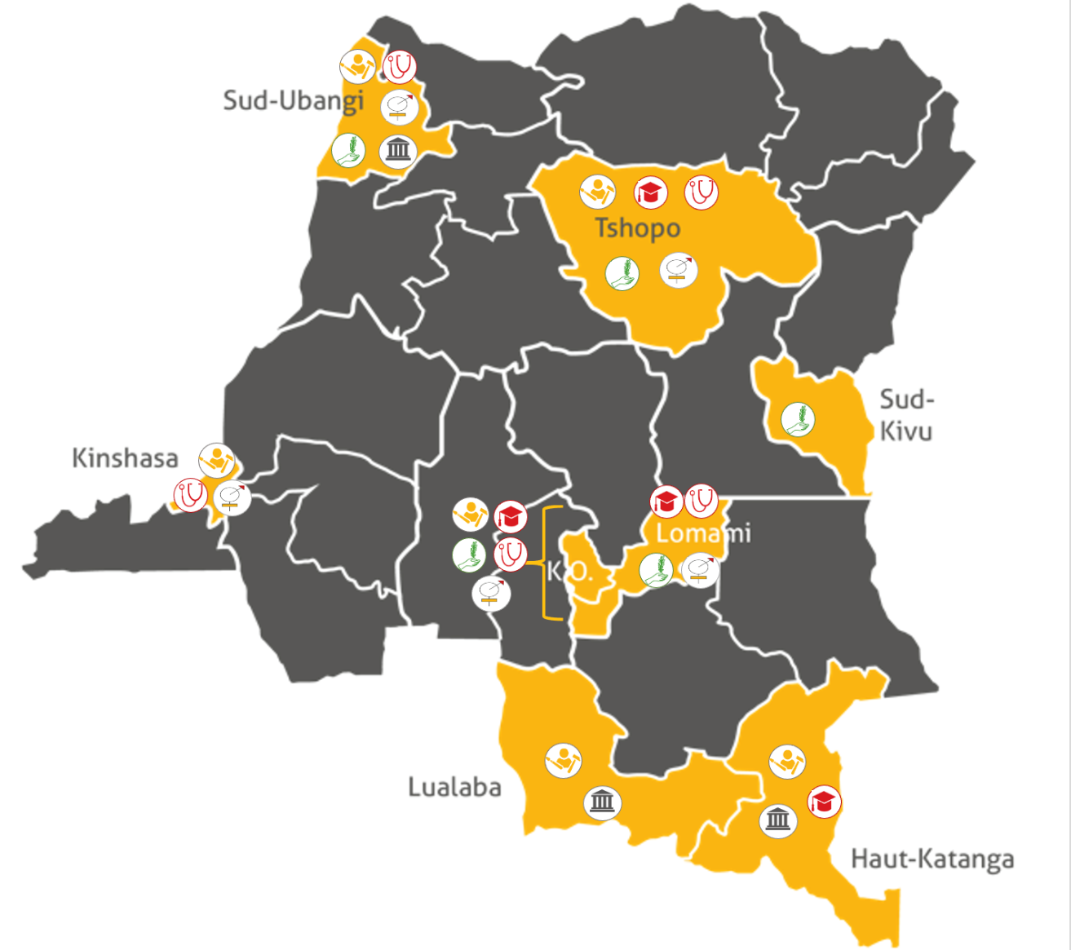

Destinations envisagées
IATA Code |  | Airport Name | ICAO Code | Coordinates | Elevation AMSL |  | Runways
 |  |  |  |  | Height (m) | Height (ft) | Direction | Length (m) | Length (ft) | Surface
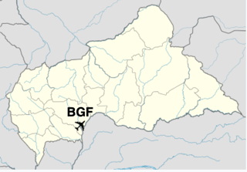 | BGF | Bangui M'Poko International Airport | FEFF | 04°23′54″N  18°31′07″E | 368 | 1.208 | 16/34 | 2.600 | 8.530 | Asphalt
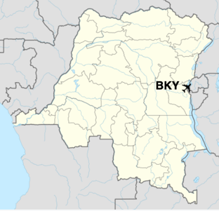 | BKY | Bukavu Kuvumu Airport | FZMA | 02°18′30″N  28°48′31″E | 1.725 | 5.569 | 17/35 | 2.000 | 6.562 | Asphalt
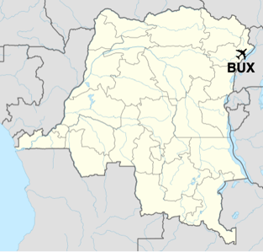 | BUX | Bunia Airport | FZKA | 01°33′57″N  30°13′15″E | 1.233 | 4.045 | 10/28 | 1.850 | 6.070 | Asphalt
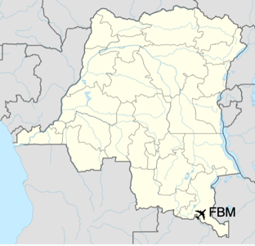 | FBM | Lubumbashi International Airport | FZQA | 11°35′28″S  27°31′52″E | 1.309 | 5.295 | 07/25 | 3.203 | 10.509 | Asphalt
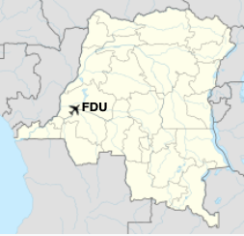 | FDU | Bandundu Airport | FZBO | 03°18′40″S  17°22′54″E | 321 | 1.053 | 11/29 | 1.375 | 4.511 | Asphalt
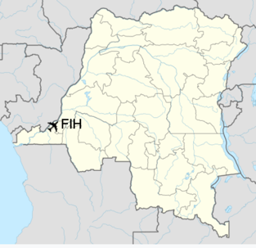 | FIH | Kinshasa N'djili International Airport | FZAA | 04°23′08″S  15°26′40″E | 313 | 1.027 | 06/24 | 4.700 | 15.420 | Concrete
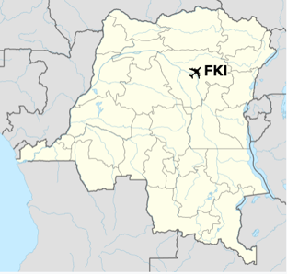 | FKI | Kisangani Bangoka International Airport | FZIC | 00°28′54″N  25°20′17″E | 432 | 1.417 | 13/31 | 3.500 | 11.483 | Asphalt
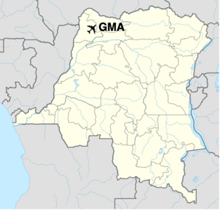 | GMA | Gemena Airport | FZFK | 03°14′07″N  19°46′15″ | 420 | 1.378 | 11/29 | 1.995 | 6.545 | Asphalt
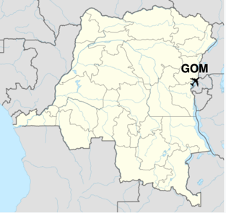 | GOM | Goma International Airport | FZNA | 01°40′14″S  29°14′18″E | 1.538 | 5.046 | 17/35 | 2.000 | 6.562 | Asphalt
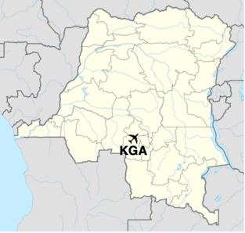 | KGA | Kananga Airport | FZUA | 05°54′00″S  22°28′09″E | 653 | 2.142 | 11/29 | 2.200 | 7.218 | Asphalt
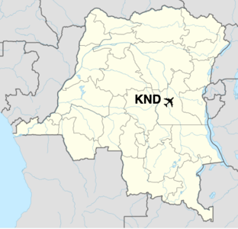 | KND | Kindu Airport | FZOA | 02°55′09″S  25°54′55″E | 496 | 1.628 | 18/36 | 2.195 | 7.201 | Asphalt
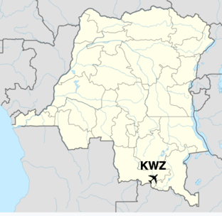 | KWZ | Kolwezi Airport | FZQM | 10°45′57″S  25°30′21″E | 1.526 | 5.007 | 11/29 | 2.410 | 7.907 | Asphalt
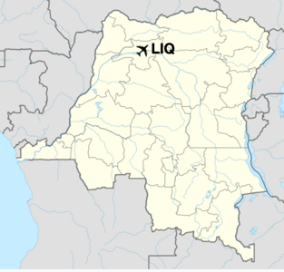 | LIQ | Lisala Airport | FZGA | 02°10′15″N  21°29′50″E | 460 | 1.509 | 05/23 | 2.195 | 7.201 | Gravel
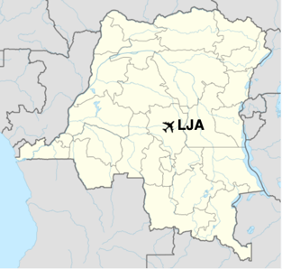 | LJA | Lodja Airport | FZVA | 03°27′45″S  23°36′55″E | 502 | 1.647 | 09/27 | 1.600 | 5.249 | Dirt
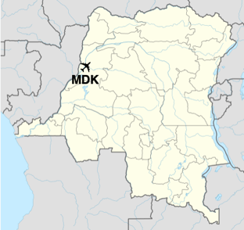 | MDK | Mbandaka Airport | FZEA | 00°01′21″S  18°17′19″E | 317 | 1.040 | 18/36 | 2.202 | 7.224 | Asphalt
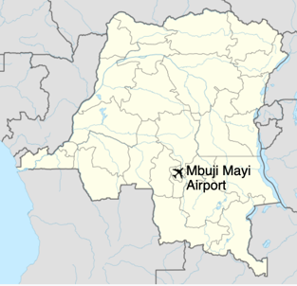 | MJM | Mbuji-Mayi Airport | FZWA | 06°07′16″S  23°34′08″E | 677 | 2.221 | 17/35 | 1.999 | 6.558 | Asphalt
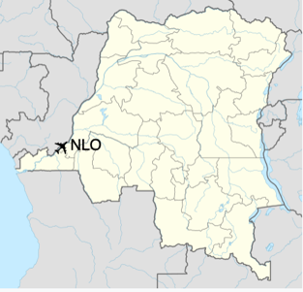 | NLO | Kinshasa N’Dolo Airport | FZAB | 04°19′36″S  15°19′38″E | 279 | 915 | 08/26 | 1.680 | 5.512 | Asphalt
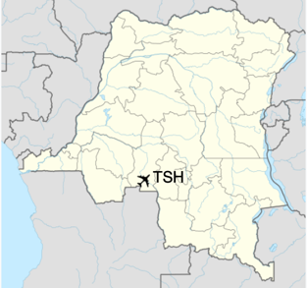 | TSH | Tshikapa Airport | FZUK | 06°26′18″S  20°47′41″E | 486 | 1.595 | 16/34 | 1.600 | 5.249 | Gravel

Distances
Destination 1 |  | Destination 2 |  | FLIGHT DISTANCE |  |  |  | DRIVING DISTANCE |  |  | Time Difference
 |  |  |  | Kilometers (Km) | Miles  (mi) | Nautical miles  (nmi) | Estimated Travel time | Kilometers (Km) | Miles  (mi) | Estimated Travel time
KINSHASA | FIH | BANDUNDU | FDU | 246 | 153 | 133 | 1 Hr | 380 | 236 | 6 Hr | 0 Hr
KINSHASA | FIH | MBANDAKA | MDK | 581 | 361 | 314 | 2 Hr | 1.160 | 721 | 36 Hr | 0 Hr
KINSHASA | FIH | GEMENA | GMA | 970 | 603 | 524 | 3 Hr | 2.918 | 1.813 | 50 Hr | 0 Hr
KINSHASA | FIH | LISALA | LIQ | 989 | 615 | 534 | 3 Hr |  |  |  | 0 Hr
KINSHASA | FIH | KISANGANI | FKI | 1.225 | 761 | 661 | 4 Hr | 2.413 | 1.499 | 38 Hr | 1 Hr
KINSHASA | FIH | GOMA | GOM | 1.562 | 971 | 844 | 5 Hr | 2.420 | 1.504 | 37 Hr | 1 Hr
KINSHASA | FIH | BUNIA | BUX | 1.770 | 1.100 | 956 | 5,5 Hr | 2.967 | 1.844 | 47 Hr | 1 Hr
KINSHASA | FIH | BUKAVU | BKY | 1.500 | 933 | 810 | 5 Hr |  |  |  | 1 Hr
KINSHASA | FIH | KINDU | KND | 1.174 | 730 | 634 | 3,5 Hr | 1.808 | 1.123 | 27 Hr | 1 Hr
KINSHASA | FIH | LUBUMBASHI | FBM | 1.552 | 964 | 838 | 5 Hr | 2.296 | 1.427 | 33 Hr | 1 Hr
KINSHASA | FIH | KOLWEZI | KWZ | 1.315 | 817 | 710 | 4 Hr | 2.061 | 1.281 | 30 Hr | 1 Hr
KINSHASA | FIH | MBUJI-MAYI | MJM | 921 | 572 | 497 | 3 Hr | 1.246 | 774 | 18 Hr | 1 Hr
KINSHASA | FIH | TSHIKAPA | TSH | 635 | 394 | 343 | 2 Hr | 824 | 512 | 11 Hr | 1 Hr
KINSHASA | FIH | KANANGA | KGA | 797 | 495 | 430 | 2,5 Hr | 1.081 | 672 | 15 Hr | 1 Hr
KINSHASA | FIH | LODJA | LJA | 896 | 556 | 484 | 3 Hr | 1.554 | 966 | 24 Hr | 1 Hr
KINSHASA | FIH | BANGUI | BGF | 1.030 | 640 | 556 | 3 Hr | 2.434 | 1.512 | 46 Hr | 0 Hr
GEMENA | GMA | LISALA | LIQ | 225 | 140 | 121 | 1 Hr |  |  |  | 0 Hr
GEMENA | GMA | KISANGANI | FKI | 690 | 429 | 373 | 2 Hr | 962 | 598 | 20 Hr | 1 Hr
LISALA | LIQ | KISANGANI | FKI | 445 | 277 | 241 | 1,5 Hr |  |  |  | 0 Hr
KISANGANI | FKI | GOMA | GOM | 495 | 308 | 267 | 1,5 Hr | 666 | 414 | 12 Hr | 0 Hr
KISANGANI | FKI | BUNIA | BUX | 557 | 346 | 300 | 2 Hr | 688 | 428 | 16 Hr | 0 Hr
KISANGANI | FKI | LODJA | LJA | 480 | 298 | 259 | 1,5 Hr | 930 | 578 | 17 Hr | 0 Hr
KISANGANI | FKI | MBUJI-MAYI | MJM | 756 | 470 | 408 | 2 Hr | 1.246 | 774 | 26 Hr | 0 Hr
KISANGANI | FKI | LUBUMBASHI | FBM | 1.357 | 843 | 733 | 4 Hr | 2.012 | 1.250 | 37 Hr | 0 Hr
GOMA | GOM | BUNIA | BUX | 374 | 233 | 202 | 1 Hr | 552 | 343 | 10 Hr | 0 Hr
GOMA | GOM | BUKAVU | BKY | 85 | 53 | 46 | 0,5 Hr |  |  |  | 0 Hr
GOMA | GOM | KINDU | KND | 395 | 245 | 213 | 1,5 Hr | 761 | 473 | 13 Hr | 0 Hr
GOMA | GOM | MBUJI-MAYI | MJM | 799 | 497 | 431 | 2 Hr | 1.177 | 731 | 20 Hr | 0 Hr
BUKAVU | BKY | KINDU | KND | 328 | 204 | 177 | 1 Hr |  |  |  | 0 Hr
BUKAVU | BKY | MBUJI-MAYI | MJM | 717 | 446 | 388 | 2,5 Hr | 44 |  |  | 0 Hr
KINDU | KND | MBUJI-MAYI | MJM | 440 | 273 | 237 | 1,5 Hr | 745 | 463 | 12 Hr | 0 Hr
MBUJI-MAYI | MJM | LODJA | LJA | 299 | 186 | 162 | 1 Hr | 516 | 321 | 11 Hr | 0 Hr
MBUJI-MAYI | MJM | TSHIKAPA | TSH | 309 | 192 | 167 | 1 Hr | 427 | 265 | 8 Hr | 0 Hr
MBUJI-MAYI | MJM | KANANGA | KGA | 124 | 77 | 67 | 0,5 Hr | 166 | 103 | 3 Hr | 0 Hr
MBUJI-MAYI | MJM | LUBUMBASHI | FBM | 746 | 463 | 403 | 2,5 Hr | 1.053 | 654 | 15 Hr | 0 Hr
LUBUMBASHI | FBM | KOLWEZI | KWZ | 239 | 149 | 129 | 1 Hr | 516 | 321 | 9 Hr | 0 Hr
MBANDAKA | MDK | GEMENA | GMA | 392 | 243 | 211 | 1 Hr | 1.334 | 829 | 34 Hr | 0 Hr

Besoin

Services principaux
Dans le cadre de ses activités en RDC, les agents Enabel sont amenés à régulièrement voyager entre les différents points repris ci-dessus.
Enabel souhaite disposer, pour assurer ces déplacements, d’un avion sous contrat incluant :
- L’avion
- L’assurance
- L’entretien
- La licence
- Les droits, impôts et taxes
- Tous frais généralement quelconques.
Afin de faire face à ces impératifs de déplacements, sûrs et sécurisés ; Enabel souhaite acquérir un service de transport aérien dédié comme suit :
- Avion de 8 à 15 personnes
- 15 à 20h de vol dédié par semaine selon un routing établi.
Le routing envisagé est le suivant :
Routing de base (points permettant le réapprovisionnement en carburant) :
- Kinshasa
- Gemena
- Kisangani
- Mbuji Mayi
A ajouter selon les besoins :
- Lisala
- Bunia
- Lodja
- Tshikapa

Services accessoires
Au-delà du service de transport aérien dédié, il est attendu du prestataire :
- Un service de ticketing
- En option : la fourniture du carburant.

Sélection

Définition
La procédure concurrentielle avec négociation est une procédure en deux phases au sein de laquelle tout opérateur économique intéressé peut demander à participer en réponse à un appel à la concurrence, dans laquelle seuls les candidats sélectionnés peuvent présenter une offre, les conditions du marché pouvant ensuite être négociées avec les soumissionnaires (artcile 2, 25° de la Loi du 17 juin 2016 relative aux marchés publics).

Critères de sélection

Situation d’exclusion
Par le dépôt de sa demande de participation accompagnée du document unique de marché européen (DUME), le soumissionnaire déclare officiellement sur l’honneur :
1° qu’il ne se trouve pas dans un des cas d’exclusion obligatoires ou facultatifs, qui doit ou peut entraîner son exclusion ;
2° qu’il répond aux critères de sélection qui ont été établis par le pouvoir adjudicateur dans le présent marché;
Le soumissionnaire peut soit compléter le DUME joint en annexe, soit générer sa réponse sur le site : https://ec.europa.eu/tools/espd/filter
Le pouvoir adjudicateur demandera au soumissionnaire, si nécessaire, à tout moment de la procédure, de fournir tout ou partie des documents justificatifs, si cela est nécessaire pour assurer le bon déroulement de la procédure. Le soumissionnaire n’est pas tenu de présenter des documents justificatifs ou d’autres pièces justificatives lorsque et dans la mesure où le pouvoir adjudicateur a la possibilité d’obtenir directement les certificats ou les informations pertinentes en accédant à une base de données nationale gratuite dans un État membre.
A l’exception des motifs d’exclusion relatifs aux dettes fiscales et sociales, le soumissionnaire qui se trouve dans l’une des situations d’exclusion obligatoires ou facultatives peut prouver d’initiative qu’il a versé ou entrepris de verser une indemnité en réparation de tout préjudice causé par l’infraction pénale ou la faute, clarifié totalement les faits et circonstances en collaborant activement avec les autorités chargées de l’enquête et pris des mesures concrètes de nature technique et organisationnelle et en matière de personnel propres à prévenir une nouvelle infraction pénale ou une nouvelle faute.

Capacité financière économique
- Le soumissionnaire doit avoir réalisé au cours d’un des trois derniers exercices un chiffre d’affaires total au moins égal à 1.5 millions d’EUROS .
Il joindra à son offre une déclaration relative au chiffre d’affaires total réalisé pendant les trois derniers exercices).
- Le soumissionnaire doit également prouver sa solvabilité financière.
Les soumissionnaires doivent joindre également à leur offre les comptes annuels approuvés des trois dernières années ou un document reprenant tous les actifs et tous les passifs de l’entreprise. Au cas où l’entreprise n’a pas encore publié de compte annuel, un bilan intermédiaire certifié conforme par le comptable ou par le réviseur d’entreprise ou par la personne ou l’organisme qui exerce ce type de fonction dans le pays concerné suffit.

Capacité technique
- Le soumissionnaire doit disposer de 2 références de services exécutés, dont une en RDC ou un pays frontalier de la RDC et/ou membre de l’EAC, qui ont été effectués au cours des trois dernières années.
Le soumissionnaire joint à son offre une liste reprenant les services les plus importants qui ont été effectués au cours des trois dernières années, avec mention du montant et de la date et les destinataires publics ou privés. Les services sont prouvés par des attestations émises ou contresignées par l’autorité compétente ou, lorsque le destinataire était un acheteur privé par une attestation de l’acheteur ou à défaut par une simple déclaration du prestataire de services.
- Le soumissionnaire doit disposer d’une licence ou autorisation officielle (enregistrement) en RDC.

Information et remise des demandes de participations

Informations
L’attribution de ce marché est coordonnée par la Cellule Marchés Publics d’Enabel en RDC : procurement.cod@enabel.be.
Aussi longtemps que court la procédure, tous les contacts entre le pouvoir adjudicateur et les soumissionnaires (éventuels) concernant le présent marché se font exclusivement via ce service / cette personne et il est interdit aux soumissionnaires (éventuels) d’entrer en contact avec le pouvoir adjudicateur d’une autre manière au sujet du présent marché, sauf disposition contraire dans le présent CSC.

Remise des demandes
Sans préjudice des variantes éventuelles, le soumissionnaire ne peut remettre qu’une seule demande de participation.
La demande incluant l’ensemble des documents requis (voir point 5 récapitulatif des documents à remettre) doit être envoyée, par mail, pour le 2/05/2023 à 10h00 exclusivement à l’adresse mail suivante : procurement.cod@enabel.be.
Les documents doivent être en pièce jointe, en un fichier pdf ou équivalent. Le recours à des sites tels que WeTransfer n’est pas autorisé pour des questions de sécurité et de maintien de l’intégrité de l’offre.

Récapitulatif des documents à remettre

DUME

Déclaration sur le chiffre d’affaires ;

Comptes annuels approuvés des trois dernières années ;

Liste de deux références similaires (avec attestations de bonne exécution ou PV de réception) dont une en RDC ou pays frontalier ou pays membre de l’EAC ;

Autorisation officielle ou licence d’opérer en RDC.

ITURI et SANKURU sont à ajouter

